台架远程控制工具---ESP32
基于 ESP32 + W5500 的以太网/WIFI串口服务器，支持 TCP/Telnet 远程串口透传&继电器控制。
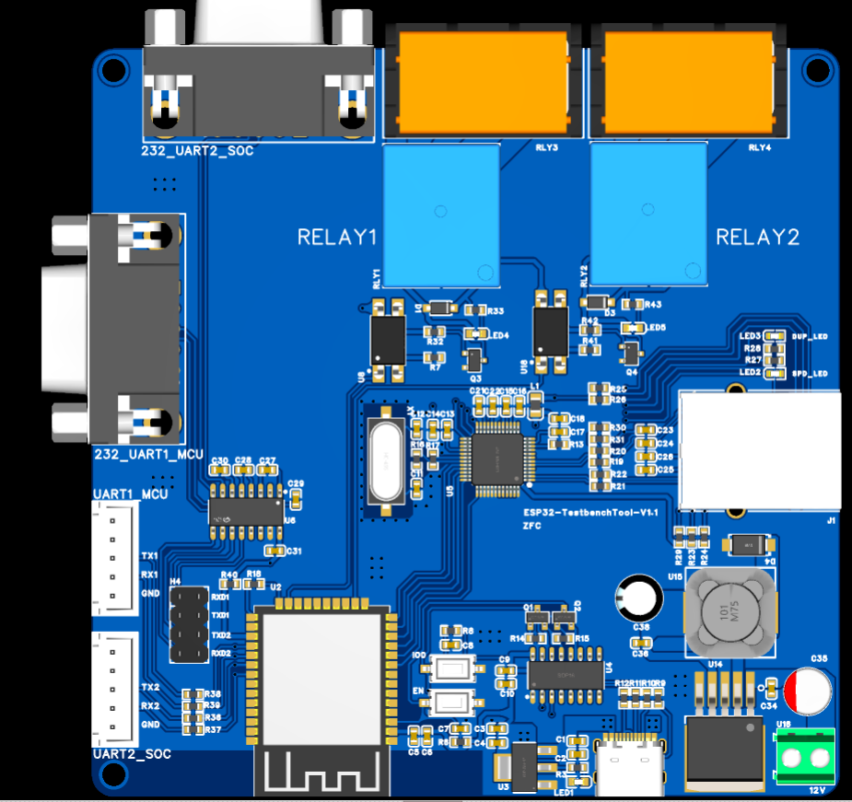

1. Hardware
Plain Text
┌─────────────────────────────────────────────────┐
│ ESP32 │
│ │
│ UART0 ──── 本地调试控制台 (REPL) &刷写 │
│ UART1 ──── MCU 串口透传 (GPIO17/5 ) │
│ UART2 ──── SOC 串口透传 (GPIO18/19) │
│ SPI2 ──── W5500 │
│ GPIO15 ─── 继电器1 │
│ GPIO13 ─── 继电器2 │
└─────────────────────────────────────────────────┘

1.1 SOC
- 模组：ESP32-WROOM-32E N4R2 模组
[esp32-wroom-32e_esp32-wroom-32ue_datasheet_cn.pdf]
- IC: ESP32-D0WD-V3
- 硬件资源：
通信接口
- 无线：802.11 b/g/n Wi-Fi + Bluetooth 5.0（LE）
- 4× SPI：全双工 SPI，支持主/从模式
- 3× UART：支持硬件流控制、IrDA（UART0：烧录、终端调试、log；UART1：透传MCU串口日志；UART2：透传SOC串口日志）
- 2× I2C：支持主/从模式，标准模式（100kHz）和快速模式（400kHz）
- 2× I2S：支持音频输入/输出
- CAN 2.0：1个控制器局域网接口 待定----TBD
- SD/MMC/SDIO：1个主机控制器
定时器
- 4× 通用定时器：54位，支持自动重载
- 2× 看门狗定时器：
- 主系统看门狗
- RTC看门狗
- RTC子系统：内置RTC，支持低功耗模式
模拟外设
- 12位 SAR ADC：最多18个通道
- 2个独立的ADC单元（ADC1和ADC2）
- 测量范围：0-1.1V（可衰减）
- 采样率：最高2Msps
- 2× 8位 DAC：2个通道
- 电容式触摸传感器：最多10个通道
数字外设
- LED PWM：最多16个通道
- 电机PWM：MCPWM，支持电机控制
- 脉冲计数器：PCNT，4个单元
- 通用IO：最多34个GPIO （按键输入）
- 可配置上拉/下拉
- 中断功能
- 大多数引脚功能可复用
安全与加密
- 硬件加密加速器：
- AES（128/192/256位）
- SHA-2（SHA-224/256）
- RSA加密
- 随机数生成器：硬件RNG
- 安全启动
- Flash加密
电源管理
- 多种低功耗模式：
- 主动模式
- 调制解调器睡眠
- 轻度睡眠
- 深度睡眠
- 休眠模式
- 超低功耗协处理器：ULP，可在深度睡眠时运行
其他外设
- 红外遥控：支持多种红外协议
- 温度传感器：内置
- 霍尔传感器：内置
- JTAG接口：用于调试
内存映射外设
- DMA控制器：支持SPI、I2S、SDIO等
- 外部存储器接口：
- 支持SPI Flash
- 支持SPI PSRAM
- 支持Octal SPI Flash
- 模组结构
Bash
┌─────────────────────────────────────────┐
│ ESP32-D0WD-V3 芯片结构 │
├─────────────────────────────────────────┤
│ ┌─────────────────┐ ┌─────────────────┐ │
│ │ CPU Core 0 │ │ CPU Core 1 │ │
│ │ Xtensa LX6 │ │ Xtensa LX6 │ │
│ │ 240MHz │ │ 240MHz │ │
│ └─────────────────┘ └─────────────────┘ │
│ │
│ ┌─────────────────────────────────────┐ │
│ │ 520KB SRAM │ │
│ │ ┌──────┐ ┌──────┐ ┌────────────┐ │ │
│ │ │192KB │ │128KB │ │ 200KB │ │ │
│ │ │SRAM0 │ │SRAM1 │ │ SRAM2 │ │ │
│ │ └──────┘ └──────┘ └────────────┘ │ │
│ └─────────────────────────────────────┘ │
│ │
│ ┌─────┐ ┌─────┐ ┌─────┐ ┌────────────┐ │
│ │Wi-Fi│ │蓝牙 │ │以太网│ │加密加速器 │ │
│ │MAC/ │ │4.2/ │ │MAC │ │AES/SHA/RSA │ │
│ │BB/RF│ │5.0 │ │ │ │ECC │ │
│ └─────┘ └─────┘ └─────┘ └────────────┘ │
└─────────────────────────────────────────┘

1.2 ETH---MAC+PHY
- IC:W5500---SPI转以太网
- Datasheet:https://wiznet.io/products/ethernet-chips/w5500
[该类型的内容暂不支持下载]
- Features
- Supports following Hardwired TCP/IP Protocols : TCP, UDP, ICMP, IPv4, ARP, IGMP, PPPoE
- Supports 8 independent sockets simultaneously
- Supports Power down mode
- Supports Wake on LAN over UDP
- Supports High Speed Serial Peripheral Interface(SPI MODE 0, 3)
- Internal 32Kbytes Memory for Tx/Rx Buffers
- 10BaseT/100BaseTX Ethernet PHY embedded
- Support Auto Negotiation (Full and half duplex, 10 and 100-based)
- Not support IP Fragmentation
- 3.3V operation with 5V I/O signal tolerance
- LED outputs (Full/Half duplex, Link, Speed, Active)
- 48 Pin LQFP Lead-Free Package (7x7mm, 0.5mm pitch)

1.3 Relay
暂略

1.4 UART---SP3232
- Datasheet：
[该类型的内容暂不支持下载]
- feature:
SP3232 内部集成：
- 2 个发送器（Driver）
- 2 个接收器（Receiver）
- 电荷泵（Charge Pump）
属于
2 Driver + 2 Receiver RS232 Transceiver
可以实现2对：
Plain Text
MCU UART SP3232 RS232设备
TX -----------------> T1IN ----> T1OUT ------------>
RX <---------------- R1OUT <---- R1IN <------------
- typical operating circuit:
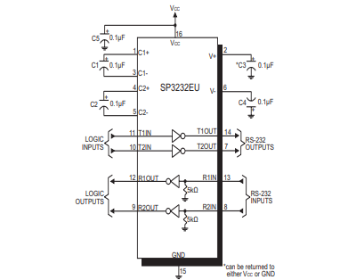
Figure 10. SP3232EU Typical Operating Circuit

1.5 硬件连接
YAML
ESP32引脚连接
### 1.1 串口接线
| 功能 | ESP32 引脚 | 方向 | 说明 |
|------|-----------|------|------|
| SOC UART TX | GPIO18 | ESP32 → MCU | 接 MCU 设备 RX |
| SOC UART RX | GPIO19 | MCU → ESP32 | 接 MCU 设备 TX |
| MCU UART TX | GPIO17 | ESP32 → SOC | 接 SOC 设备 RX |
| MCU UART RX | GPIO5 | SOC → ESP32 | 接 SOC 设备 TX |
| 调试串口 TX | GPIO1 | ESP32 → PC | 本地终端控制台 |
| 调试串口 RX | GPIO3 | PC → ESP32 | 本地终端控制台 |
### 1.2 以太网接线
| 功能 | ESP32 引脚 | 说明 |
|------|-----------|------|
| SPI MISO | GPIO27 | W5500 MISO |
| SPI MOSI | GPIO26 | W5500 MOSI |
| SPI SCLK | GPIO14 | W5500 SCLK |
| SPI CS | GPIO12 | W5500 SCSn |
| INT | GPIO25 | W5500 INTn（内部上拉） |
| RST | GPIO33 | W5500 RSTn |
### 1.3 继电器接线
| 功能 | ESP32 引脚 | 说明 |
|------|-----------|------|
| 继电器1 | GPIO15 | 高电平吸合 |
| 继电器2 | GPIO13 | 高电平吸合 |
---

2. Software
Reference document:ESP编程指南

Plain Text
TCP 客户端 ◀══════════════════════╗
(Telnet 端口8080) ║
║ ║
tcp_client_handle_task ║
║ ║
┌──────────┼──────────┐ ║
▼ ▼ ║
uart_write_bytes uart_transfer_task ║
(UART1/UART2) (UART → TCP) ║
║ ║ ║
┌───────┴───────┐ ┌───────┴───────┐ ║
▼ ▼ ▼ ▼ ║
MCU设备 SOC设备 MCU设备 SOC设备 ║
(UART1) (UART2) (UART1) (UART2) ║
▼ ▼ ║
MCU响应 SOC回显 ──▶ TCP 客户端 ◀═══════════╝

Plain Text
┌────────────────────┬────────┬────────┬──────────────────────────────────────────┐
│ 任务名 │ 核心 │优先级 │ │ 功能 │
├────────────────────┼────────┼────────┼──────────────────────────────────────────┤
│ REPL 控制台 │ Core 0 │ - │ 串口命令交互终端（esp_console创建） │
├────────────────────┼────────┼────────┼──────────────────────────────────────────┤
│ tcp_listen │ Core 0 │ 3 │ TCP 监听，accept 客户端连接 │
├────────────────────┼────────┼────────┼──────────────────────────────────────────┤
│ tcp_client │ Core 1 │ 4 │ 客户端数据处理，命令解析，模式切换以及telnet server │
├────────────────────┼────────┼────────┼──────────────────────────────────────────┤
│ uart_transfer │ Core 1 │ 5 │ MCU UART → TCP 数据转发 │
├────────────────────┼────────┼────────┼──────────────────────────────────────────┤
│ socu_uart_transfer│ Core 1 │ 5 │ SOC UART → TCP 数据转发 │
└────────────────────┴────────┴────────┴──────────────────────────────────────────┘

3. System
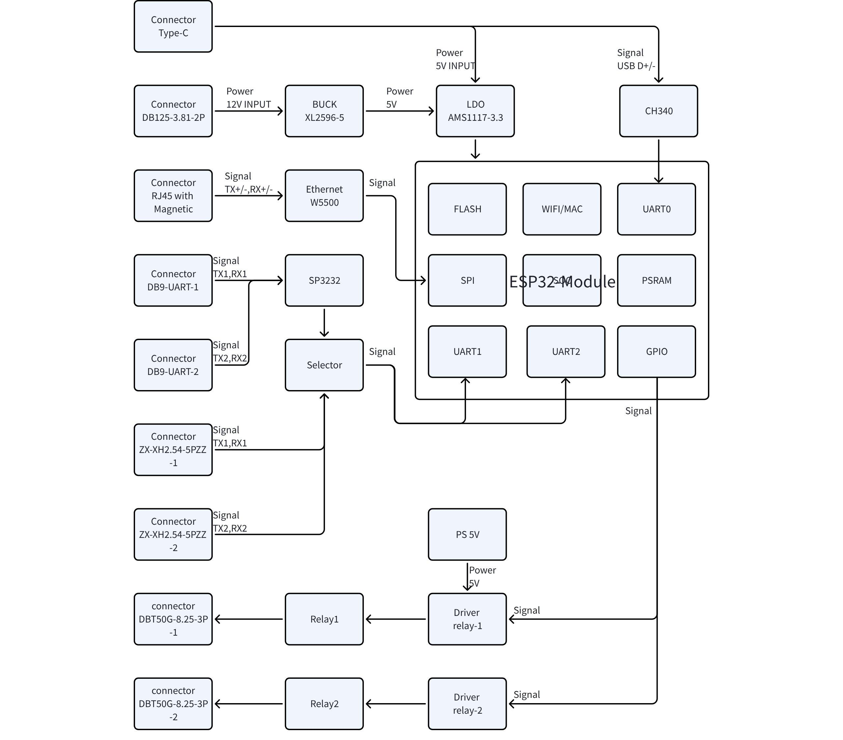

4. 使用说明

1. 硬件接口说明
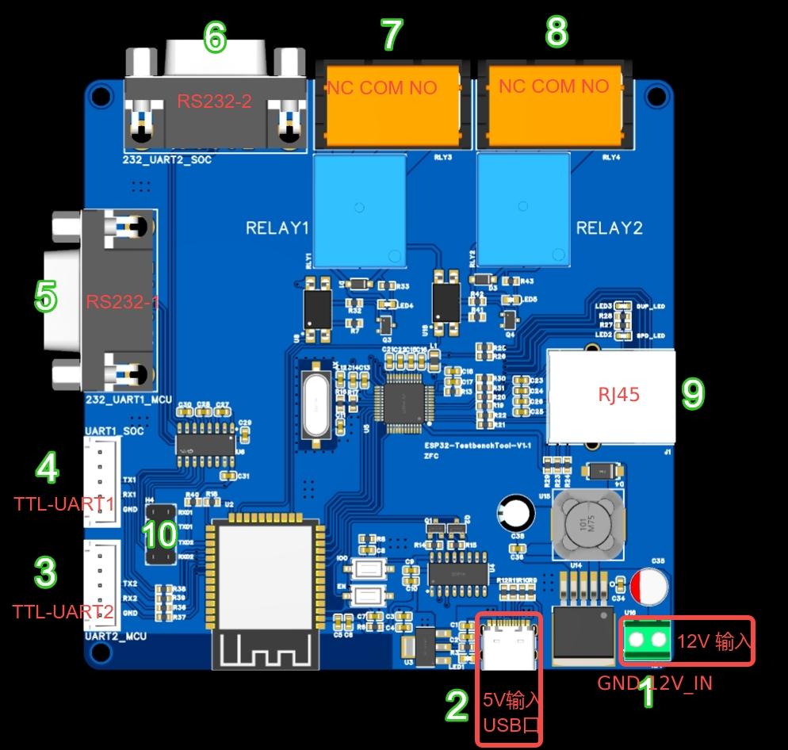

电器端编号 |  | 接插件型号 | 备注
1 | 12V电源输入 | DB125-3.81-2P-GN-S | 左为GND,右为12V+，
2 | 5V电源&串口0输入 | TYPE-C-SMD_16P-EH4 | 可用作 供电or进行串口调试
3 | TTL电平串口2 | ZX-XH2.54-5PZZ | 不可与232串口同时使用
4 | TTL电平串口1 | ZX-XH2.54-5PZZ | 不可与232串口同时使用
5 | 232电平串口1 | D-DMR009PM-D002 | 使用时需安装跳线帽
6 | 232电平串口2 | D-DMR009PM-D002 | 使用时需安装跳线帽
7 | 继电器1连接器 | DBT50G-8.25-3P-BK-P CONN-TH_DBT50G-8.25-3P | 从左往右引脚分别为：  NC COM NO
8 | 继电器2连接器 | DBT50G-8.25-3P-BK-P CONN-TH_DBT50G-8.25-3P | 从左往右引脚分别为：  NC COM NO
9 | RJ45网口 | HR911105A | PHY支持自动协商
10 | 串口跳线帽 | PZ254V-12-8P | 从上到下依次为：  RX1  TX1  TX2  RX2

2. 本地串口调试终端
PC连接typeC通过调试串口（UART0，115200bps）连接 ESP32，输入 help 查看所有命令
Plain Text
┌─────────────────────────────┬──────────────────────────────┐
│ 命令 │ 功能 │
├─────────────────────────────┼──────────────────────────────┤
│ help │ 查看所有命令 │
├─────────────────────────────┼──────────────────────────────┤
│ version │ 查看芯片和 IDF 版本 │
├─────────────────────────────┼──────────────────────────────┤
│ log_level <tag> <level> │ 设置日志级别 │
├─────────────────────────────┼──────────────────────────────┤
│ reset │ 重启 ESP32 │
├─────────────────────────────┼──────────────────────────────┤
│ set_ipaddr <ip> <gw> <mask> │ 设置静态 IP │
├─────────────────────────────┼──────────────────────────────┤
│ set_dhcp <on|off> │ 切换 DHCP │
├─────────────────────────────┼──────────────────────────────┤
│ get_eth_ip4 │ 查看当前以太网 IP │
├─────────────────────────────┼──────────────────────────────┤
│ read_nvs_network_info │ 查看 NVS 中存储的网络配置 │
├─────────────────────────────┼──────────────────────────────┤
│ send_poweron │ 通过 UART1 发送 poweron 指令 │
├─────────────────────────────┼──────────────────────────────┤
│ relay <1|2> <on|off> │ 控制继电器开关 │
└─────────────────────────────┴──────────────────────────────┘

3. 远程客户端命令
使用telnet并输入 telnet 10.24.12.XX 8080 建立客户端连接
Bash
- Connection type: **Telnet**（推荐）或 **Raw**
- Host Name: `192.168.1.100`
- Port: `8080`
连接成功后显示：
```
welcome to esp32 tcp server
type 'exit()' to disconnect
type 'relay <1|2> <on|off>' to control relay
type 'read_mcu_uart' to read mcu uart data
type 'read_soc_uart' to read soc uart data
```

Plain Text
┌──────────────────────┬─────────────────────┐
│ 命令 │ 功能 │
├──────────────────────┼─────────────────────┤
│ exit() │ 断开连接 │
├──────────────────────┼─────────────────────┤
│ read_mcu_uart │ 进入 MCU UART 透传 │
├──────────────────────┼─────────────────────┤
│ read_soc_uart │ 进入 SOCU UART 透传 │
├──────────────────────┼─────────────────────┤
│ relay <1|2> <on|off> │ 控制继电器开关 │
└──────────────────────┴─────────────────────┘
### 4.1 继电器控制
```
relay 1 on # 继电器1 吸合
relay 1 off # 继电器1 断开
relay 2 on # 继电器2 吸合
relay 2 off # 继电器2 断开
```
### 4.2 进入 MCU UART 透传模式
```
read_mcu_uart
```
- 进入后所有键盘输入将通过 UART1 发送给 MCU 设备
- 以行为单位发送（按回车键发送整行）
- 输入 `exit()` 退出透传模式
### 4.3 进入 SOC UART 透传模式
```
read_soc_uart
```
- 进入后所有键盘输入将逐字通过 UART2 发送给 SOC 设备
- 字符模式，每个按键即时发送
- 输入 `exit()` 退出透传模式
### 4.4 断开连接
```
exit()
```

常见问题

1. 无法连接
- 确认 ESP32 和 PC 在同一网络/使用路由器做端口映射
- 确认 IP 地址正确（通过本地串口 get_eth_ip4 指令查看）
- 确认连接端口为 8080

2. 串口透传无响应
- 确认目标串口设备已正确连接 UART 引脚---TX,RX,GND
- 确认波特率匹配（默认为115200bps）
- 确认目标设备有回显
- 232电平串口与TTL无法同时使用，确认所使用串口电平以及跳线帽安装

3. Telnet 客户端显示异常
- 推荐使用支持 Telnet 协议的客户端（如 PuTTY Telnet 模式），ESP32已实现了RFC服务端，会自动处理 Telnet 协商。如果使用 Raw TCP 模式（如 netcat），也能正常工作，但不会有 Telnet 字符模式协商。

附件

1. 原理图
[SCH_Schematic1_2026-06-30.pdf]

2. PCBA
[PCB_PCB1_2026-06-30.pdf]

3. 制板Gerber文件
[Gerber_PCB1_2026-06-30.zip]

